Hand-out

**Programmeren**

02. Hello world!

1. **Programmeren met C#**  
     
   C# of c-sharp is de taal waarmee we gaan leren programmeren. Programmeren kun je doen in veel verschillende talen maar het fijne is dat de meeste heel erg op elkaar lijken dus wanneer je eenmaal ik c# kunt programmeren kun je snel andere talen leren.  
     
   C# is ook de taal die je gebruikt om tegen een raamwerk of “Framework” aan te programmeren. Een framework is een samenstelling van allerlei functies die met C# als taal uitgevoerd kunnen worden. Deze functie bevatten op hun beurt weer vele regels code die van alles kunnen. Meer daar over in het volgende stuk.
2. **Het .NET Framework**  
     
   .Net is het framework van Microsoft waar je met C# tegenaan programmeert. Het .Net framework is enorm, en zelfs zo uitgebreid dat je niet alles uit je hoofd kunt leren maar na mate van tijd zal je steeds meer wegwijs worden in dit framework.  
     
   Het zogenaamde MSDN (Microsoft Developer Network) kan je hier bij helpen, het MSDN is een uitleg van de bibliotheek waaruit het framework is opgebouwd. MSN kun je hier vinden :  
     
   <https://msdn.microsoft.com/en-us/library/ff361664(v=vs.110).aspx>  
     
   Als je dus software ontwikkelt gebruik je C# als taal en programmeer je op het .net framework. Om dit te doen moet je in je programma aangeven welk deel van het framework je wil gaan gebruiken. Het .net framework is immers enorm groot en als je alle bibliotheken in een keer zou moeten laden word het wel heel zwaar.  
     
   Om zon bibliotheek te laden ga je gebruik maken van zogenaamde Namespaces.
3. **Namespaces**Namespaces kun je zien als reserveringen voor een unieke locatie binnen het veld van je programma. Een namespace ziet er als volgt uit :  
     
   using System.Threading.Tasks;  
     
   Nu kan ik alle functies gebruiken die in deze bibliotheek staan. Handig voor thuis.  
     
   Vervolgens dient je programma zelf ook binnen een namespace te vallen anders kan Visual Studio niet compileren. Visual studio doet dit zelf al op het moment dat we een nieuw project opstarten. Hier krijgen we later de kans voor.  
     
   Je programma heeft zelf ook een namespace nodig, stel dat je namelijk zelf een bibliotheek wilt maken voor anderen om te kunnen gebruiken.
4. **Syntax**Syntax is de manier waarop je code geschreven moet worden. Ieder programma heeft een bepaalde vaste structuur. Hier kun je als programmeur niet van af wijken.  
     
   Een voorbeeld :  
     
   Kijk nu naar regel 1, daar staat een blauw woord met een groen, het blauwe is een gereserveerd sleutelwoord en het groene is de naam van jou applicatie. Dit zie je ook terug op regel 3 en 5. Deze structuur noemen we syntax!
5. **De Constructor**  
   De code op regel 5 noemen we een functie, en deze functie is speciaal want het is de constructor. De Constructor is een functie in je code waarin je programma start. Deze functie heeft altijd een vaste naam of aanduiding, zodat de compiler automatisch weet dat het daar mag beginnen. Als deze functie niet aanwezig is in je code dan doet je programma helaas niets. Dit kan alleen met een constructor en een constructor maak je altijd zo!  
     
   Binnen de constructor komt onze code te staan zodat die automatisch wordt uitgevoerd wanneer we het programma starten. Let’s go!
6. **Demo**In dit stuk gaan we klassikaal een demo maken. Het is de bedoeling dat je mee doet en zo je eerste programma leert maken, daarna ga je zelf aan de slag dus let goed op!

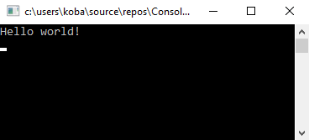

1. **Opdracht**  
     
   Maak een programma dat vraagt om je naam en je leeftijd, vervolgens de mogelijkheid geeft om een antwoord in te vullen, dit moet natuurlijk een naam en een getal zijn. Na dat je het antwoord hebt gegeven op beide vragen laat je het programma de volgende tekst op het scherm tonen :   
     
   “Hallo <naam>, jij bent <aantal jaren> jaar oud!”  
     
   De woorden tussen de haakjes moeten natuurlijk vervangen worden met het antwoord. Als je klaar bent met deze opdracht ga je je werk samen met de docent bekijken. veel succes!  
     
    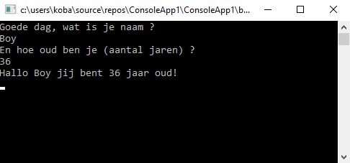
2. **Uitwerking**  
   Demo code :   
     
     
     
     
   De uitwerking van de opdracht volgt de volgende les!